CURRICULUM VITAE

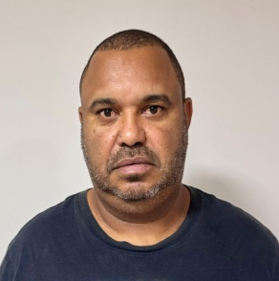

RPAULO CÉSAR ÁVILA SANTOS (PC)
Brasileiro, casado (04/05/1975)
Rua: Juvenal Alves de Oliveira Nº 1435 – Bairro Santa Rita - Montenegro/RS
Contatos: (51) 997761177 e/ou (51) 999559420

FORMAÇÃO ACADÊMICA
Curso Superior (Completo)

PRINCIPAIS CARACTERÍSTICAS
∙ Boa apresentação;
∙ Pontualidade;
∙ Facilidade de Comunicação;
∙ Seriedade;
∙ Responsabilidade;
∙ Facilidade para aprender;
∙ Disposição para trabalhar;
∙ Bom relacionamento inter-pessoal.

EXPERIÊNCIA PROFISSIONAL
∙ Agente de Serviços Operacionais (CORSAN – 13 anos)

